Синтез полилактида и его дальнейшее формование.
Прокофьева А.Р.,¹ Малыхина М.М.²
Студент, 4 курс бакалавриата
¹Российский Государственный Университет имени А.Н.Косыгина,
Факультет химической технологии и промышленной экологии
²Российский Государственный Университет имени А.Н.Косыгина,
Москва, Россия
E-mail: nastja.96@inbox&ru
Полилактид представляет собой алифатический полиэфир, мономером которого выступает молочная кислота. Синтезируется поликонденсацией молочной кислоты и полимеризацией лактида, в промышленности применяется комбинация этих способов. При поликонденсации молочной кислоты побочным продуктом является вода, которую сложно отвести, образующаяся полимерная цепь обрывается, в результате образуется полилактид с низкой молекулярной массой, который деполимеризуют до лактида- димера молочной кислоты. Далее лактид полимеризуют при высокой температуре, добавляя октаноат олова в качестве катализатора, и на выходе получают высокомолекулярный полилактид.¹
Cинтез полилактида проходит по схеме: в заполненную аргоном круглодонную колбу, снабженную магнитной мешалкой, обратным холодильником с хлоркальциевой трубкой и капилляром для ввода инертного газа, загружали L-лактида, нагревали до плавления, в последствии добавляя катализатор в растворе толуола X(мл) - Y(мл)о ктаноат олова (C16H30O4Sn), и перемешивали 8 часов в инертной атмосфере при Т 130⁰ С. После охлаждения реакционную массу растворяли в хлороформе, и высаждали в спирте. Выпавший в осадок продукт отфильтровывали, высушивали 48 часов в вакууме (9,81∙10-8 Ра) при 80⁰ С, и получили полимер.
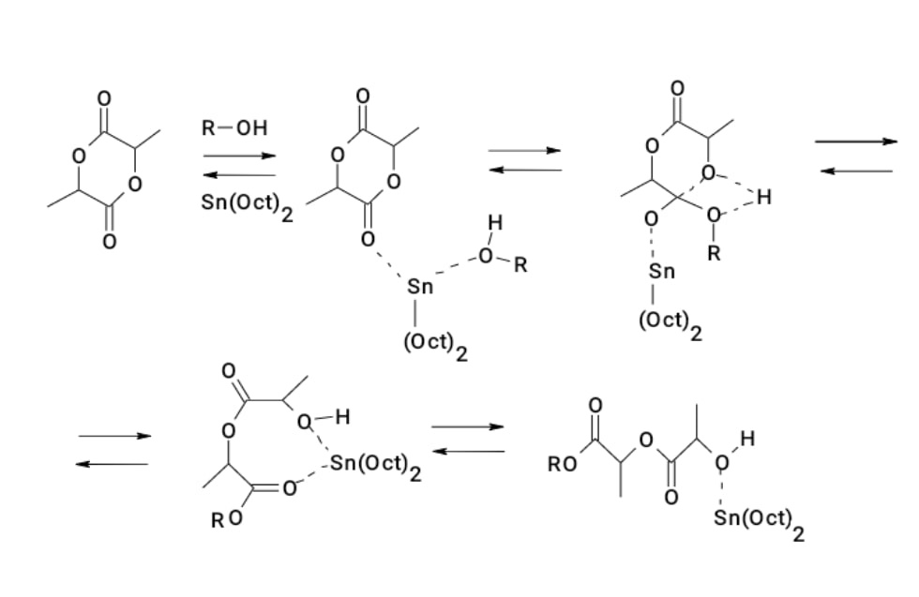
После чего проводится процесс формования.
Литература
1.Агапова О.И., Агапов И.И. Биодеградируемые изделия на основе фиброина шелка для тканевой инженерии и регенеративной медицины. М.:ТЕХНОСФЕРА. 2018.

